JAEN - SWD392 Group 5 - Sum26

Paper 1: Kiến trúc Microservice hướng miền cho nền tảng JAEN
Domain-driven microservice architecture for a smart language learning platform

Nhóm thực hiện: Lê Đức Sự, Lê Viết Mạnh, Phạm Thị Vân Thanh, Hoàng Thủy Nguyên, Huỳnh Tấn Vinh

Tóm tắt
JAEN là nền tảng học ngôn ngữ trực tuyến thông minh kết nối Learner, Creator và Admin thông qua mô hình marketplace học liệu. Nền tảng không chỉ cung cấp video, PDF và quiz tĩnh mà còn tích hợp Flashcard, Reading, Listening, Personal Dictionary, Progress Tracking, Payment và AI Assessment cho kỹ năng Nói/Viết. Bài nghiên cứu này đề xuất kiến trúc microservice theo hướng Domain-Driven Design, trong đó mỗi service được tách theo business capability thay vì tách theo màn hình UI hoặc bảng dữ liệu. Thiết kế sử dụng Spring Boot, Spring Cloud Gateway, Eureka Server, Config Server, cơ chế giao tiếp REST và event-driven cho các tác vụ bất đồng bộ.
Từ khóa: JAEN, Microservices, Spring Boot, Spring Cloud Gateway, Eureka, Config Server, Domain-Driven Design, AI Assessment, Language Learning Platform.

1. Giới thiệu
Các nền tảng học ngôn ngữ hiện đại cần xử lý đồng thời nhiều miền nghiệp vụ: quản lý tài khoản, khám phá khóa học, tạo nội dung, học tập tương tác, thanh toán, quản lý file, chấm điểm AI và kiểm duyệt cộng đồng. Nếu xây dựng dưới dạng monolith, toàn bộ hệ thống sẽ phụ thuộc vào một khối triển khai lớn, khó scale riêng phần AI hoặc media, và khó bảo trì khi nhóm phát triển mở rộng. Vì vậy, microservice là hướng phù hợp cho JAEN vì cho phép triển khai độc lập, scale theo nhu cầu từng domain và giảm rủi ro lỗi lan truyền.
Tài liệu microservices được nhóm cung cấp nhấn mạnh rằng microservice nên là các dịch vụ độc lập, nhỏ, chạy trong tiến trình riêng, giao tiếp qua cơ chế nhẹ và được xây dựng quanh business capability. Đây cũng là nguyên tắc cốt lõi để phân rã JAEN thành các bounded context rõ ràng.

2. Vấn đề nghiên cứu
- Làm sao phân chia JAEN thành các service đủ nhỏ để độc lập triển khai nhưng không quá vụn gây tăng overhead?
- Làm sao bảo vệ học liệu trả phí, đồng thời hỗ trợ Creator upload video/PDF/module tương tác?
- Làm sao tích hợp AI Assessment dưới 5 phút mà không làm nghẽn request chính?
- Làm sao đảm bảo payment, enrollment và learning progress nhất quán?
- Làm sao tổ chức Gateway, Eureka và Config Server theo chuẩn cloud-native?

3. Phương pháp xác định service boundary
Bài nghiên cứu sử dụng hai hướng: Domain-Driven Sizing và Event Storming. Domain-Driven Sizing bắt đầu từ các năng lực nghiệp vụ chính của JAEN, ví dụ Course Discovery, Content Authoring, Enrollment, Learning Progress, Payment và AI Assessment. Event Storming quan sát các sự kiện nghiệp vụ quan trọng như CourseCreated, EnrollmentCreated, PaymentSucceeded, AssessmentSubmitted, AssessmentCompleted và ContentReported để nhận diện boundary và luồng giao tiếp bất đồng bộ.
Business capability | Service đề xuất | Lý do tách riêng
Xác thực và phân quyền | jaen_auth_iam | Có yêu cầu bảo mật riêng, dùng lại bởi mọi service.
Tìm kiếm khóa học | jaen_course_catalog | Đọc nhiều, cần tối ưu search/filter/rating.
Tạo học liệu | jaen_content_authoring | Creator tạo module phức tạp, thay đổi thường xuyên.
Truy cập khóa học | jaen_enrollment | Quyết định quyền học sau thanh toán hoặc đăng ký free.
Theo dõi học tập | jaen_learning_progress | Ghi nhận trạng thái module, quiz attempt, completion.
Chấm Nói/Viết bằng AI | jaen_ai_assessment | Tác vụ tốn thời gian, cần queue, quota và retry.
Thanh toán | jaen_payment | Cần kiểm soát giao dịch, audit log và tích hợp cổng ngoài.

4. Kiến trúc đề xuất
Kiến trúc đề xuất gồm ba lớp: Entry Layer, Infrastructure Layer và Business Service Layer. Frontend chỉ giao tiếp với hệ thống thông qua jaen_gateway. Các service nội bộ đăng ký với jaen_eureka_server, lấy cấu hình từ jaen_config_server và phát sinh log/metric/tracing về observability stack.
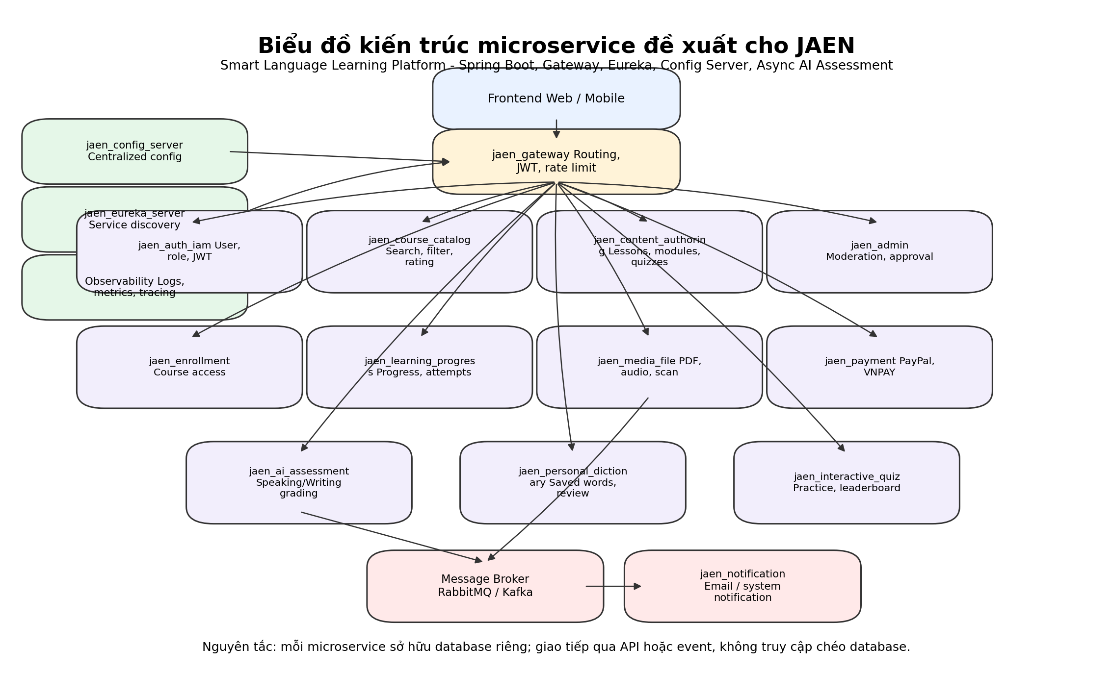
Hình 1. Biểu đồ kiến trúc microservice đề xuất cho JAEN.
Nhóm service | Service | Trách nhiệm
Infrastructure | jaen_gateway | Routing, xác thực JWT, CORS, rate limit, request logging.
Infrastructure | jaen_eureka_server | Service discovery giữa các microservice.
Infrastructure | jaen_config_server | Quản lý cấu hình tập trung theo môi trường.
Core | jaen_course_catalog | Metadata khóa học, search/filter, category, rating summary.
Core | jaen_content_authoring | Tạo lesson, module, quiz, flashcard, reading, listening, PDF.
Core | jaen_ai_assessment | Tạo job chấm Speaking/Writing, prompt, quota, lưu feedback.
Core | jaen_payment | PayPal, VNPAY, order, transaction, payout.

5. Nguyên tắc database ownership
Mỗi microservice phải sở hữu database hoặc schema riêng. Service khác không được truy cập trực tiếp database của nhau, vì điều đó tạo distributed monolith. Giao tiếp dữ liệu nên đi qua REST API hoặc event. Với dữ liệu cần đọc nhanh như course rating summary, service có thể duy trì bản sao read model thông qua event.
Service | Dữ liệu sở hữu
jaen_auth_iam | users, roles, permissions, refresh_tokens
jaen_course_catalog | courses, categories, tags, rating_summary
jaen_content_authoring | lessons, modules, questions, options, flashcards
jaen_learning_progress | module_progress, quiz_attempts, completion_records
jaen_ai_assessment | assessment_jobs, ai_feedback, prompt_versions, usage_logs
jaen_payment | orders, transactions, payment_callbacks, payout_records

6. Luồng giao tiếp chính
Giao tiếp đồng bộ dùng REST cho các truy vấn cần phản hồi ngay như xem danh sách khóa học, kiểm tra tiến độ học, tạo đơn thanh toán. Giao tiếp bất đồng bộ dùng message broker cho các tác vụ kéo dài hoặc không cần trả kết quả ngay như chấm AI, gửi notification, cập nhật rating summary và xử lý report.
Event | Producer | Consumer | Mục đích
EnrollmentCreated | jaen_enrollment | jaen_learning_progress | Khởi tạo tiến độ học cho learner.
PaymentSucceeded | jaen_payment | jaen_enrollment | Mở quyền truy cập khóa học trả phí.
AssessmentSubmitted | jaen_ai_assessment | AI worker | Đưa bài Nói/Viết vào hàng đợi xử lý.
AssessmentCompleted | AI worker | jaen_notification | Thông báo kết quả cho learner.
ContentReported | jaen_community | jaen_admin | Tạo case kiểm duyệt.

7. Đánh giá và kết luận
Cách chia service hiện tại của JAEN đã có nền tảng tốt vì đã tách Gateway, Eureka, Config Server, Auth, Payment, Notification, Media, Learning và AI. Tuy nhiên, nên chuẩn hóa tên service theo domain rõ ràng: jaen_AI_helping thành jaen_ai_assessment, jaen_cource_metaData thành jaen_course_catalog, jaen_rememberwork thành jaen_personal_dictionary, jaen_kahoot_manage thành jaen_interactive_quiz. Ngoài ra, logs không nên là business microservice mà nên thuộc observability stack. Với cấu trúc này, JAEN có thể scale độc lập các phần tốn tài nguyên như AI Assessment và Media File, đồng thời bảo đảm tính mở rộng cho marketplace khóa học.

Tài liệu tham khảo
[1] Eazy Bytes. Master Microservices with Spring Boot, Docker, Kubernetes. Tài liệu PDF được cung cấp trong cuộc hội thoại, đặc biệt các phần: định nghĩa microservice, xác định boundary, API Gateway, Config Server, Eureka, Docker, cloud-native, authentication/authorization và observability.
[2] Lewis, J. & Fowler, M. Microservices: a definition of this new architectural term. Dùng làm nền tảng khái niệm về dịch vụ nhỏ, độc lập triển khai và tổ chức quanh business capability.
[3] Cloud Native Computing Foundation. Cloud-native principles: containers, service mesh, microservices, immutable infrastructure và declarative APIs.
[4] Tài liệu mô tả dự án JAEN - SWD392 Group 5 - Sum26 do nhóm cung cấp: phạm vi tính năng, mục tiêu RBL, AI Assessment, thanh toán, học liệu và marketplace.

